|  |  |
| --- | --- |
|  | **Министерство науки и высшего образования Российской Федерации**  **Федеральное государственное бюджетное образовательное учреждение**  **высшего образования**  **«Московский государственный технический университет**  **имени Н.Э. Баумана**  **(национальный исследовательский университет)»**  **(МГТУ им. Н.Э. Баумана)** |

ФАКУЛЬТЕТ Информатики и систем управления

КАФЕДРА Теоретической информатики и компьютерных технологий

**ОТЧЕТ ПО ЛАБОРАТОРНОЙ РАБОТЕ №2**

Моделирование данных с использованием модели семантических объектов

По курсу: Базы данных

Выполнил:

Окутин.Д.А.

ИУ9-51Б

Преподаватель:

Вишняков И. Э.

Москва 2023

**СОДЕРЖАНИЕ**

1 Постановка задачи 3

2 Практическая реализация 4

# 1. Постановка задачи

Целью данной лабораторной работы является моделирование данных с использованием модели семантических объектов.

Для достижения цели были поставлены следующие задачи:

1. Создать модель семантических объектов для предметной области.

2. Обосновать выбор кардинальных чисел атрибутов и типов объектов.

**2 Практическая реализация**

Для реализации задачи в качестве предметной области был выбран тренажерный зал, куда приходят клиенты и занимаются по абонементам у тренеров.

На основе описанной предметной области была создана модель семантических объектов (рисунок 1), включающая четыре объекта:

1) CLIENT: идентификатор – Email – адрес электронной почты, атрибуты:

- Name – имя клиента,

- Surname – фамилия клиента,

- DateOfBirth – дата рождения,

- Gender – гендер клиента,

- TRAINING – тренировка (объектный атрибут).

- Abonement – приобретенный абонемент (составной атрибут):

- ABONEMENT_TYPE – тип абонемента (объектный атрибут),

- Date – дата приобретения,

- ExpiresAt – дата истечения абонемента.

2) COACH: идентификатор – Email – адрес электронной почты, атрибуты:

- Name – имя клиента,

- Surname – фамилия клиента,

- DateOfBirth – дата рождения,

- Gender – гендер клиента,

- Salary – зарплата тренера,

- TRAINING – тренировка (объектный атрибут),

- Specialization – специализация тренера.

3) TRAINING: идентификатор – Date – дата тренировки,

атрибуты:

- CLIENT – клиент (объектный атрибут),

- COACH – тренер (объектный атрибут),

- StartTime – время начала тренировки,

- EndTime – время конца тренировки.

4) ABONEMENT_TYPE: идентификатор – Name – название абонемента, атрибуты:

- Price – цена абонемента,

- Duration – длительность действия абонемента,

- ABONEMENT – абонемент (объектный атрибут).

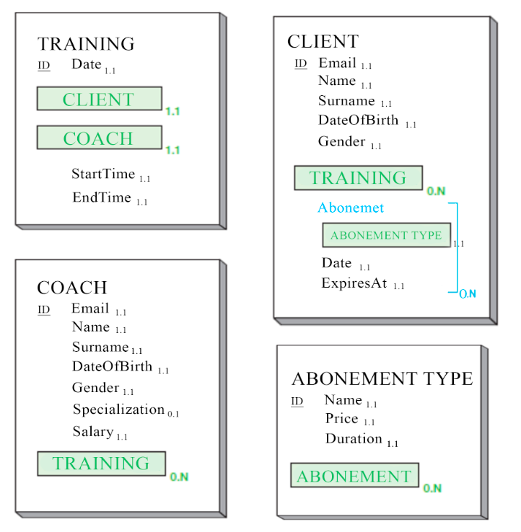

Рис. 1. Модель семантических объектов

У каждого клиента есть ровно один адрес электронной почты, имя клиента, фамилия клиента, дата рождения, пол, зарплата поэтому соответствующие атрибуты имеют максимальные и минимальные кардинальные числа, равные единице. У каждого клиента может быть назначено несколько тренировок или ни одной. Клиент может приобретать неограниченное количество абонементов разной степени привилегированности. Приобретенные клиентом абонементы − групповой атрибут с максимальными и минимальными кардинальными числами, равными N и 0 соотвественно, включающий дату приобретения, время окончания и объектный атрибут – тип абонемента с максимальными и минимальными кардинальными числами, равными единице.

У каждого тренера есть ровно один адрес электронной почты, имя тренера, фамилия тренера, дата рождения, пол, поэтому соответствующие атрибуты имеют максимальные и минимальные кардинальные числа, равные единице. У тренера может отдельно быть прописана его специализация. У каждого тренера может быть назначено несколько тренировок или ни одной.

У каждой тренировки обязательно указана ее дата, время начала и время окончания поэтому соответствующие атрибуты имеют максимальные и минимальные кардинальные числа, равные единице. Также у каждой тренировки обязательно должны быть указаны тренер (объектный фтрибут), который ведёт тренировку, и клиент (объектный атрибут), который присутствует на тренировке.

У каждого типа абонемента обязательно указано его имя, цена и длительность действия, поэтому соответствующие атрибуты имеют максимальные и минимальные кардинальные числа, равные единице.